ACC會計測試流程
前言

已先開立一個空白的 db(From InfoData00)，具體名稱請洽 PM (InfoData分機)
然後依下面的說明依序輸入資料，一邊輸入一邊確認資料的正確性。

- 預設已經有6個可用帳號(A001-A006)，建議先用 A001 登入系統
(密碼: 空白)。進入系統後，請立刻修改密碼。
- 為了方便測試，測試資料庫已經將必要的資料建檔。如部門、人員及
常用參數等。
- 測試時，要配合測試檢核表，基本的新增、修改、刪除、查詢、列印等都要
確認。另外，重要的表單輸入資料後，應配合相關的報表確認數字正確性。如出貨存檔扣庫存，應收帳款增加等。
- 測試案例會依不同系統有不同的編寫內容，請依下面的原則測試
- 請依下一頁的功能次序測試
- 每一個功能都必須測試 [新增] [修改] [刪除]
其中，新增資料至少3筆
- EIP/CRM 這2個系統，資料內容請自行編寫，操作請依自己的習慣操作，並請依各功能的測試重點說明測試即可。
- 其他系統 Test Case 會編寫測試的資料內容，請依內容輸入(要核對報表正確性)。
- 測試時如果有錯誤，或是覺得操作不人性，都請提 issue。Issue 的提法請參考相關的使用說明。並請依 word範本輸入 issue 的內容(最後一頁有內容格式)。
- EIP、CRM及ESS是獨立測試模組，測試時請依文件測試即可。
採購訂單 -> 進銷存 -> 應收付帳款 要一起測試，並且要依序測試
總帳會計內涵應收付票據及固定資產，測試時也是同時測試。
因為會計是最終的結果，所以應該是最後測試的系統。
- 下方的測試案例，有一個 [重要性] 的欄位，目前等級說明如下
此重要性是代表該功能在整個系統的功能重要比例，越重要的功能數值越小
1(重要)：測試要盡可能嚴謹。
2(一般)：測試時按測試資料內容順過一次即可。
3(次要)：簡單的測試基本操作即可。
- 關於 UI 有一個測試重點，所有的開窗都應該是螢幕置中，如果沒有置中，請貼 Issue。

測試流程
功能代號 | 名稱 | 重要性 | 測試人 | 狀態
功能
ACTM21 | M21 會計科目設定 | 1(重要)
ACTM02 | M02 傳票常用分錄設定 | 2(一般)
BASM617 | M617 專案類別維護 | 3(次要)
BASM616 | M616 專案資料維護 | 2(一般)
ACTM01 | M01 會計傳票維護 | 1(重要)
ACTM0B | M0B 批次覆核傳票 | 2(一般)
ACTM11 | M11 部門預算設定 | 2(一般)
ACTM13 | M13 不定期資金資料設定(部門) | 2(一般)
報表
ACTR01 | R01 傳票日報表 | 2(一般)
ACTR02 | R02 日記帳 | 2(一般)
ACTR04 | R04 現金簿 | 2(一般)
ACTR05 | R05 部門別試算表 | 1(重要)
ACTR06 | R06 總分類帳 | 1(重要)
ACTR07 | R07 明細分類帳 | 1(重要)
ACTR11 | R11 部門別損益表 | 1(重要)
ACTR12 | R12 部門預算VS實際損益表 | 1(重要)
ACTR31 | R31 資產負債表 | 1(重要)
ACTR32 | R32 兩期比較資產負債表 | 1(重要)
ACTR33 | R33 資產負債表(帳戶式) | 1(重要)
ACTR81 | R81 短期資金預估表(部門) | 1(重要)

- ACTM21
模組名稱 | ACTM21會計科目設定
相關程式 | 無
重要性 | 1(重要)
測試資料內容 | 請輸入至少 2筆自行編寫的會計科目。  內容請參考下方的內容  另外要測試Excel匯入功能，測試檔名ACTM21.xls  請注意已存在的資料是覆蓋還是跳過。
  科目 | 類別 | 名稱 | 常用摘要
  1143000 | 11 | 1143科目測試 | 資產科目測試摘要
  1143001 | 11 | 1143001測試 | 資產科目測試摘要
說明 | - 要能正確的新增/刪除/修改/查詢等基本操作。  - 請注意觀察，存檔後，隸屬科目及交易科目的值。  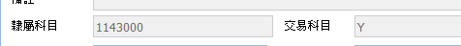
預期結果 | 1.能正確的讀寫資料庫。  2.Excel 匯入時，是否依覆蓋選項處理該筆資料。  3.若發現異常狀況，要發出警告訊息。

- ACTM02
模組名稱 | ACTM02 傳票常用分錄設定
相關程式 | 無
重要性 | 2(一般)
測試資料內容 | 請參考下方的內容建檔。新增2筆測試資料
說明 | 1.要能正確的新增/刪除/修改/查詢等基本操作。
預期結果 | 1.能正確的讀寫資料庫。  2.若發現異常狀況，會發出警告訊息。
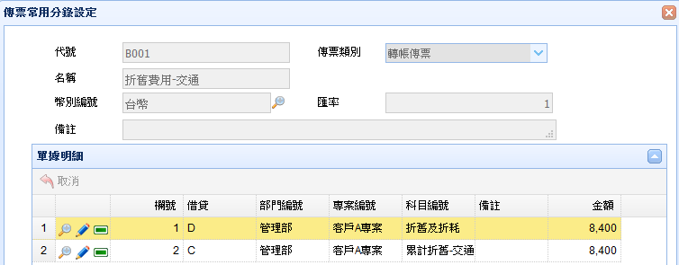
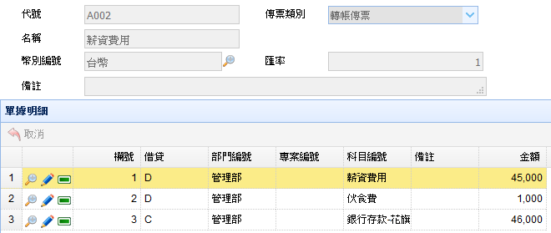
- BASM617
模組名稱 | BASM617 專案類別維護
相關程式 | 無
重要性 | 3(次要)
測試資料內容 | 請參考下方的內容建檔。新增1筆測試資料  新增一筆類別 ACC 即可
說明 | 1.要能正確的新增/刪除/修改/查詢等基本操作。
預期結果 | 1.能正確的讀寫資料庫。  2.若發現異常狀況，會發出警告訊息。

- BASM616
模組名稱 | BASM616 專案資料維護
相關程式 | 無
重要性 | 2(一般)
測試資料內容 | 請參考下方的內容建檔。新增2筆測試資料
說明 | 1.要能正確的新增/刪除/修改/查詢等基本操作。
預期結果 | 1.能正確的讀寫資料庫。  2.若發現異常狀況，會發出警告訊息。

專案代號 | 專案類別 | 專案名稱 | 專案主管 | 日期起 | 日期迄
ACC-10401 | ACC | 105年2月春季促銷 | A003 | 2015-01-01 | 2015-03-31
ACC-10412 | ACC | 105年12月年終促銷 | A003 | 2015-10-01 | 2016-01-31

- ACTM01
模組名稱 | ACTM01 會計傳票維護
相關程式 | ACTM21
重要性 | 1(重要)
測試資料內容 | 請輸入至少 5筆自行編寫的傳票內容。日期請統一輸入2015.2.2 到 2015.2.25 間(當月)。  內容請參考下方的內容。其中至少要有一張是取M02 傳票常用分錄，另外還要測試 [部門分攤作業]。
說明 | 要能正確的新增/刪除/修改/查詢等基本操作。並要測試 Naviator 上的2個 button 功能。  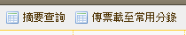
預期結果 | 1.能正確的讀寫資料庫。  2.若發現異常狀況，要發出警告訊息。

日期 | 欄號 | 借貸 | 部門 | 專案 | 科目 | 金額 | 備註
2015-02-05 | 1 | D | A |  | 620600 | 2000 | 支出電話費由銀行自動扣款
 | 2 | C | A |  | 1102120 | 2000
2015-02-08 | 1 | D | A |  | 6203000 | 500 | 購買文具用品支付現金
 | 2 | C | A |  | 1101000 | 500
2015-02-12 | 1 | D | A |  | 6224000 | 1267 | 業務出差的油資，支付現金
 | 2 | D | A |  | 1281000 | 63 | 游資進項稅額
 | 3 | C | A |  | 1101000 | 1330 | 業務油單
2015-02-18 | 1 | D | A |  | 1144002 | 173250 | 出貨給經銷商，隨貨附發票
 | 2 | C | A |  | 4101000 | 165000 | 銷貨收入
 | 3 | C | A |  | 2281000 | 8250 | 銷貨稅額
2015-02-05 | 1 | D | A | ACC-10401 | 5201000 | 4000 | 跟廠商三國企業進貨
 | 2 | C | A | ACC-10401 | 2144001 | 4000 | 三國企業應付帳款
2015-02-25 | 1 | D | A | ACC-10401 | 2144001 | 4000 | 匯款給三國企業，手續費內扣
 | 2 | C | A | ACC-10401 | 1102110 | 3987 | 匯款給三國企業
 | 3 | C | A | ACC-10401 | 5204000 | 13 | 匯款手續費

- ACTM0B
模組名稱 | ACTM0B批次覆核傳票
相關程式 | ACTM01
重要性 | 2(一般)
說明 | 要能正確的查詢出未覆核的傳票，然後勾選2筆資料執行覆核作業。
預期結果 | 1.能正確的讀寫資料庫。  2.若發現異常狀況，要發出警告訊息。

- ACTM11
模組名稱 | ACTM11部門預算設定
相關程式 | 無
重要性 | 2(一般)
說明 | 要能正確的查詢已設定的預算資料，然後設定一個收入類科目4101000(銷貨收入)及一個費用類科目6211000(交際費)的年月預算。其中，費用科目的預算請用 Excel 匯入。  Excel=ACTM11-6211.xls
預期結果 | 1.能正確的讀寫資料庫。  2.若發現異常狀況，要發出警告訊息。

- ACTM13
模組名稱 | ACTM13不定期資金資料設定(部門)
相關程式 | 無
重要性 | 2(一般)
說明 | 請輸入至少 5筆自行編寫的不定期資金內容。日期請統一輸入2015.2.2 到 2015.2.25 間(當月)。
預期結果 | 1.能正確的讀寫資料庫。  2.若發現異常狀況，要發出警告訊息。

- Eee
- Eee
- Eee
- Eee
- Eee
- eee

問題案號: Michael-0418-01
功能代號: EIPM21
問題類型: [ X]資料錯誤 []功能不足 []操作不便 []權限問題
問題主旨: 治療計畫無法搜尋患者
問題描述: 開啟M22點選病患資料搜尋患者名鄭後按下Tab,無顯示任何患者

